Julesanger
for
Kvernevik og Havglimt Barnehage.
På låven sitter nissen
På låven sitter nissen med sin julegrøt, så god og søt, så god og søt.
Han nikker, og han smiler, og han er så glad, for julegrøten vil han gjerne ha.
Men rundt omkring står alle de små rotter, og de skotter, og de skotter.
De vil også gjerne ha litt julegotter, og de danser, danser rundt i ring.
Men nissen, se han truer med sin store skje: "Nei, bare se og kom av sted, for julegrøten min den vil jeg ha i fred, og ingen, ingen vil jeg dele med."
Men rottene de hopper, og de danser, og de svinser, og de svanser, og de klorer etter grøten, og de stanser, og de står om nissen tett i ring.
Men nissefar, han er en liten hissigpropp, og med sin kropp han gjør et hopp.
"Jeg henter katten hvis de ikke holder opp! Når katten kommer, skal det nok bli stopp."
Da løper alle rottene så bange, ja, så bange, ja, så bange, og de svinser, og de svanser noen ganger, og i en, to tre så er de vekk.

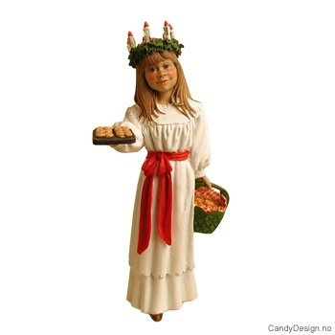
Santa Lucia
Svart senker natten seg,
i stall og stue
Solen har gått sin vei,
skyggene truer
Inn i vårt mørke hus,
stiger med tente lys
Santa Lucia, Santa Lucia

Jeg gikk meg over sjø og land
Jeg gikk meg over sjø og land,
der møtte jeg en gammel mann.
Han
spurte så, han sagde så:
«Hvor hører du vel hjemme?»
Jeg hører hjemme i trampeland,
i trampeland, i
trampeland.
Og alle de som trampe kan,
de hører hjemme i trampeland.

Jeg gikk meg over sjø og land,
der møtte jeg en gammel mann.
Han
spurte så, han sagde så:
«Hvor hører du vel hjemme?»
Jeg hører hjemme i Klappeland,
i klappeland, i
klampeland.
Og alle de som klappe kan,
de hører hjemme i klappeland.
O jul med din glede
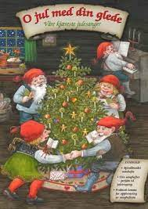

O jul med din glede og barnlige lyst
vi ønsker deg alle velkommen;
vi hilser deg alle med jublende røst
titusende gange velkommen!

Refreng:

Vi klapper i hendene,
vi synger og vi ler,
så glad er vi så glad er vi .
Vi svinger oss i kretsen og neier,
og bukker.

